令和８年３月吉日
忠岡町立忠岡中学校１・２年生
保護者の皆様
令和８年度 受講生募集！

〈中学１～３年生〉 土曜：年間４０回
「忠岡町あすなろ未来塾」
～基礎学力の定着をめざして～
～基礎学習の定着をめざして～
忠岡町教育委員会では、町内中学校１～３年生を対象に、「忠岡町あすなろ未来塾」を実施します。
学習する教科は、英語・数学です。教科書の内容に合わせて、予習中心に進めていきます。予習をしておくことで、自信をもって学校の授業に取り組めるようになります。
「忠岡町あすなろ未来塾」は有料となりますので、保護者同意のうえ、申し込みを行ってください。
<対 象> 忠岡町立中学校に通う１～３年生
<場 所> 忠岡町文化会館（忠岡町忠岡南1-18-17 ℡0725-33-1151）
<実施日時> 土曜日、年間４０回<年間実施日程は、隣面に記載>
午後1：30～3：20
学年合同(集団個別学習形式)での英語・数学
※募集状況によっては、時間等が変更になることがございます。
<費 用> 受講料：年間20,000円、教材費：年間3,600円
※申し込みは、英語・数学２教科セットとなります。１教科のみの申し込みはできません。
※受講料は、年間４回、現金にて徴収いたします。<徴収日は隣面に記載>
【受講料免除制度について】
生活保護法の規定による生活扶助又は就学援助制度を申請し、認定された場合、 受講料は免除となります。なお、隣面に記載している４回の徴収日にはいったんお支払いいただき、１月以降に全額振込にて返金いたします。
<講 師> 全国学習塾協会より派遣される塾講師
<申し込み期間> ４月９日（木）まで
<定 員> 全学年合計１５名
※申込多数の場合はできる限り調整し、調整がつかない場合は抽選で決定いたします。決定通知は、学校を通じて配布いたします。

学力診断テスト実施日に受験できない方は、 忠岡町役場学校教育課まで、ご連絡ください。
<申 込 先> 申込書にご記入のうえ、学校の担任の先生にご提出ください。
<問い合わせ先> 忠岡町教育委員会 学校教育課（0725-22-1122 内線271・272）
※学力診断テストについて→受講が決定した方は、必ず学力診断テストを受験してください。
実施日：令和８年４月１８日（土） 場所：忠岡町シビックセンター研修室３
【持ち物】筆記用具
【学力診断テスト受験料】
１回目の受講料に含まれています。
【テスト時間】
英語 午前 ９時３０分～１０時２０分
数学 午前１０時３０分～１１時２０分

年間４回 | １回目 | ２回目 | ３回目 | 4回目
徴収日 | 4月25日 | 6月27日 | 9月26日 | 12月26日
受講料 | 4,000円 | 6,000円 | 6,000円 | 4,000円
教材費 | 3,600円
R８年度「忠岡町あすなろ未来塾」受講料等の徴収について

※教材費の徴収は、１回目のみです。

Ｒ８年度「忠岡町あすなろ未来塾」年間予定表 印は、受講料徴収日です。
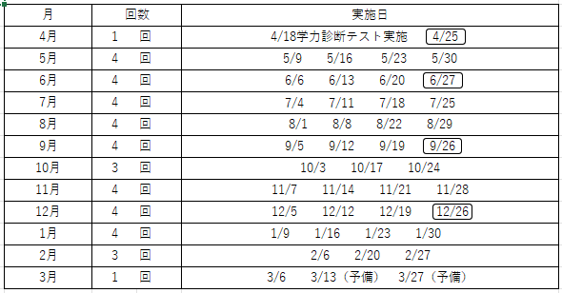

キ リ ト リ 線
記入日：（ ）月（ ）日
令和８年度「忠岡町あすなろ未来塾」を申し込みます。
申込生徒名

忠岡町立忠岡中学校 （ ）年 ※令和８年度の学年をご記入ください。

住所

電話番号（ ） 緊急連絡先( )

保護者名

